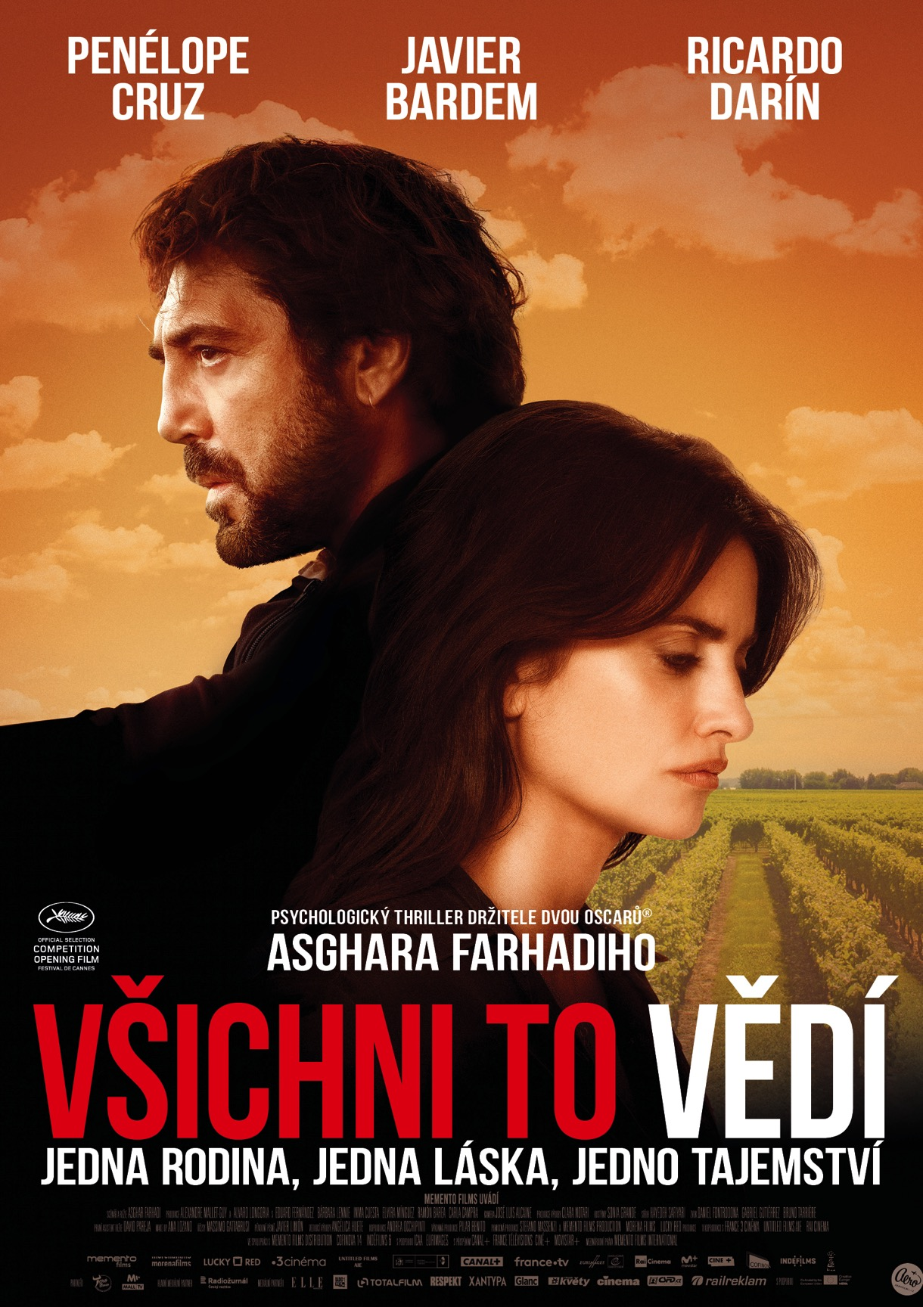
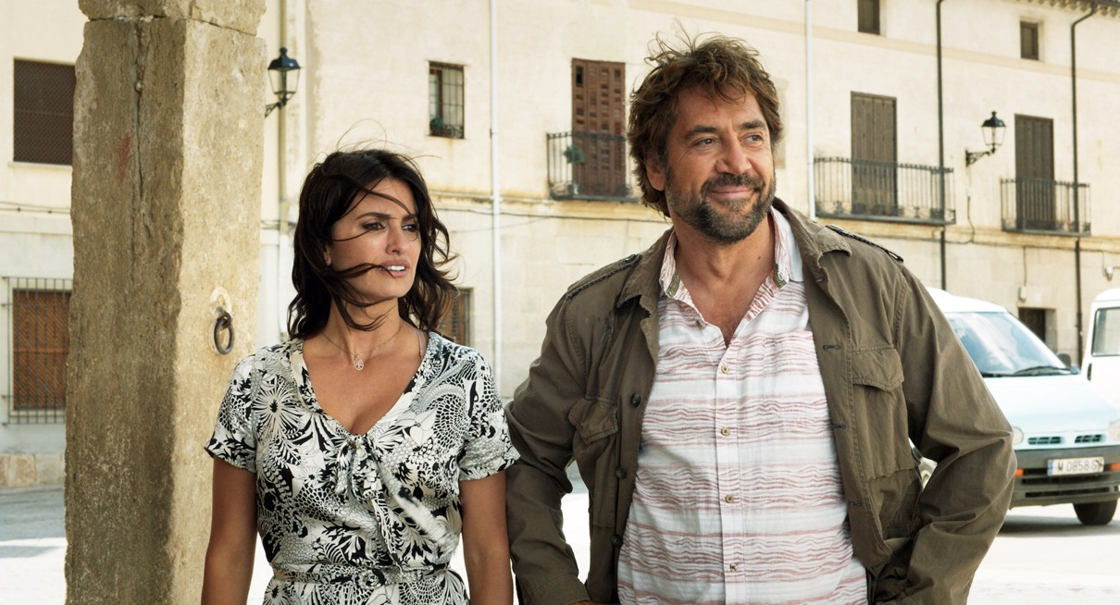

VŠICHNI TO VĚDÍ | Todos la saben

Drama, Španělsko, 2018
132 min

Režie: Asghar Farhadi
Scénář: Asghar Farhadi
Kamera: José Luis Alcaine
Střih: Hayedeh Safiyari
Hrají: Penélope Cruz, Javier Bardem, Ricardo Darín, Eduard Fernández, Bárbara Lennie, Inma Cuesta, Ramon Baera

Premiéra: 21. února 2019

Distribuce ČR: Aerofilms

Trailer: https://youtu.be/xR_Yr_AFBOk

Více informací o filmu: www.aerofilms.cz/vsichni-to-vedi

PRESS KONTAKT:
Aerofilms | Kateřina Dvořáková | katka@aerofilms.cz| +420 776 130 072
Fotografie v tiskové kvalitě a další materiály ke stažení najdete na úložném systému aero.capsa.cz (přístupové údaje na vyžádání).
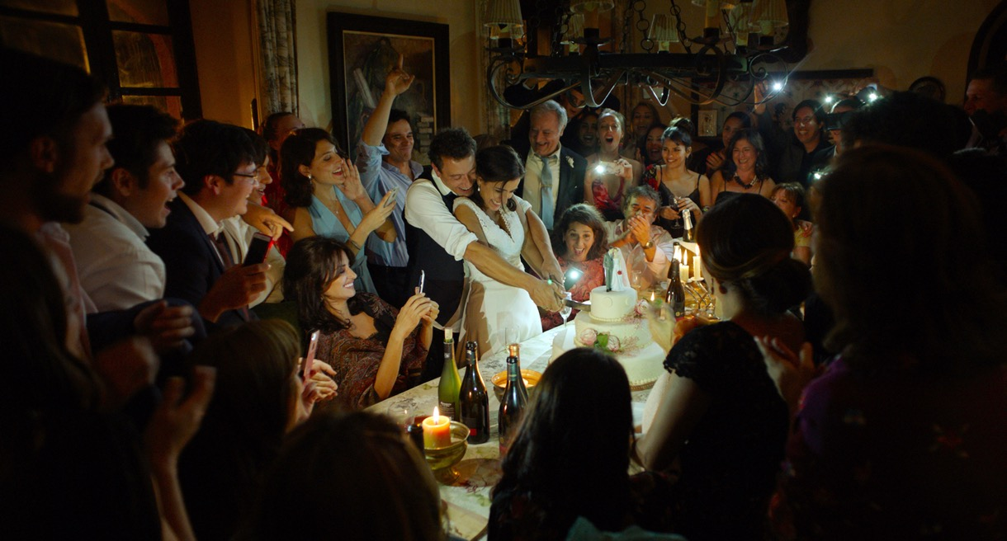

SYNOPSE

Krásná Laura přijíždí do rodného Španělska na svatbu své sestry. Bujarou oslavu v kraji prosluněných vinic však naruší zmizení jednoho z hostů. Brzy se ukáže, že pod povrchem dřímají staré křivdy a tajemství, která měla zůstat zapomenuta. Nejslavnější filmový pár současnosti Penélope Cruz a Javier Bardem excelují v hlavních rolích dávných milenců, mezi kterými to nikdy nepřestalo jiskřit. Psychologický thriller dvojnásobného držitele Oscara Asghara Farhadiho se stal zahajovacím filmem festivalu v Cannes.

PROČ TENTO FILM

„Znáte to. Je únor a zimy už máte plné zuby. Přesně na tento moment, kdy vám ze všeho nejvíc chybí sluneční paprsky, pro vás máme připravený film, který vám tohle přání splní hned několikrát. Zapotíte se díky napínavé detektivní zápletce, pohled na sluncem zalité vinice vás ohřeje a všechny krásné herečky a herci v čele s Cruz a Bardemem nenechají nikoho chladným.“
Hana Chybíková, Aerofilms

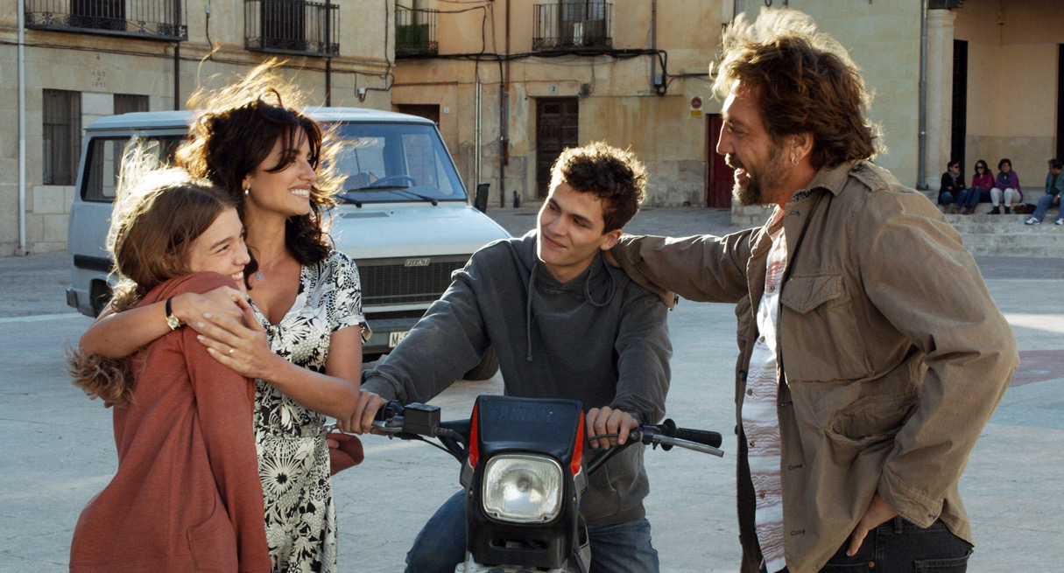

PENÉLOPE CRUZ – Laura
Celým jménem Penélope Cruz Sánchez (nar. 28. dubna 1974 v Madridu) je španělská herečka, která se filmovému průmyslu upsala už v pouhých 15 letech. Průlom v kariéře zažila v roce 1992 s filmem Šunka, šunka. Ve stejném roce hrála i ve filmu Belle epoque, který vyhrál Oscara za nejlepší zahraniční film. Mezinárodní úspěch na sebe tak nenechal dlouho čekat. V roce 1998 měl premiéru její první anglicky mluvený film Krev andělů a následně spolupracovala na filmech s hollywoodskými hvězdami jako Matt Damon (Krása divokých koní, 2000), Johnny Depp (Kokain, 2001), Tom Cruise (Vanilkové nebe, 2001) nebo Nicolas Cage (Mandolína kapitána Corelliho, 2001). Ačkoli Cruz v zámoří účinkovala v mnoha filmech různých žánrů, nepřesídlila do Hollywoodu nastálo, i nadále se objevuje ve španělských produkcích. Z nich diváci znají především filmy Pedra Almódovara Vše o mé matce, Volver a Rozervaná objetí.

JAVIER BARDEM – Paco
Javier Ángel Encinas Bardem se narodil v roce 1969 na Kanárských ostrovech v herecké rodině. Na stříbrném plátně prorazil na začátku 90. let s filmy J.J. Bigas Luny a Pedra Almodóvara. Během 90. let se Bardem stal známým jménem na světových festivalech a začaly mu chodit nabídky na anglicky mluvené role, které nejdříve odmítal kvůli špatné angličtině. V roce 2000 se stal prvním španělským hercem nominovaným na Oscara za nejlepší mužský herecký výkon v hlavní roli ve filmu Než se setmí. V následujících letech Bardem zlepšil svou angličtinu a spolupracoval s celou řadou vynikajících režisérů jakými jsou M. Forman (Goyovy přízraky), bratři Coenové (Tahle země není pro starý), A. G. Iñárritu (Biutiful), R. Scott (Konzultant), S. Mendes (Skyfall) nebo D. Aronofsky (Matka!).

Herecká i manželská dvojice Cruz-Bardem
Penélope Cruz a Javier Bardem spolu hráli hned v několika filmech, poprvé v debutu Cruz Šunka, šunka. Všichni to vědí je jejich devátým společným filmem. Mezi jejich nejznámější spolupráce patří Almodóvarův snímek Na dno vášně, španělská exkurze Woodyho Allena Vicky Cristina Barcelona nebo loňské životopisné drama Escobar.
Oba herci jsou jedinými španělskými herci, kteří získali Oscara (a zároveň jediní, kteří byli vůbec nominovaní). Bardem sošku získal za výkon ve filmu Tahle země není pro starý v roce 2008, Cruz vyhrála o rok později za Vicky Cristina Barcelona.
Cruz a Bardem se romanticky sblížili v roce 2007 při natáčení filmu Vicky Cristina Barcelona a vzali se o tři roky později. Mají spolu dvě děti.

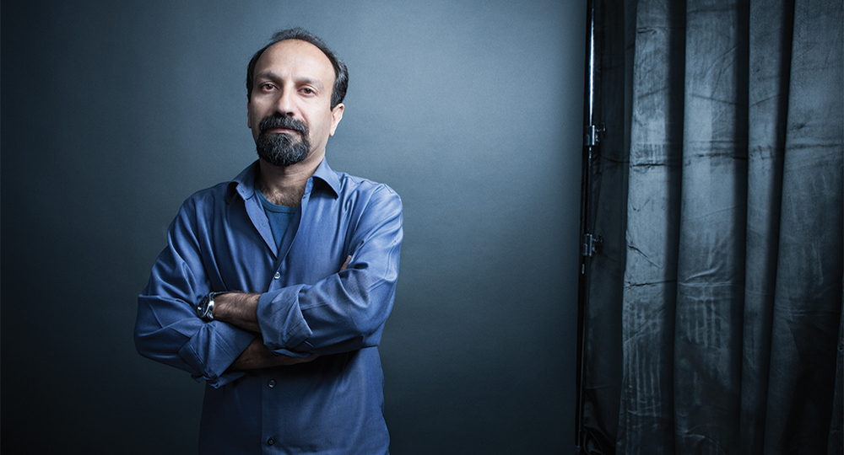
ASHGAR FARHADI

Režisér, scenárista

Asghar Farhadi (* 1972) vystudoval divadelní studia na Teheránské univerzitě. Po dokončení této školy pokračoval studiem divadelní režie na univerzitě Tarbiat Modares. V roce 2002 natočil svůj první celovečerní film Tanec v prachu (Raghs dar ghobar), k němuž také napsal scénář. O rok později natočil Asghar Farhadi sociální drama Krásné město (Shah-re ziba). Dalším Farhadiho filmem byl Ohňostroj ve středu (Chaharshanbe-soori) z roku 2005, který bez kompromisů odkrývá stresující život jedné středostavovské íránské rodiny pohledem jejich posluhovačky a ilustroval tak dvojí život rodiny ve společnosti.
V roce 2009 natočil Farhadi snímek O Elly (Darbareye Elly), film o skupině mladých lidí, blízkých přátel, kteří spolu jedou na prázdniny na sever Íránu. Když jedna dívka z této party náhle zmizí, dostává se celá skupina do složité situace a rozehrává se strhující drama. Film měl premiéru na berlínském mezinárodním filmovém festivalu a zároveň i na teheránském Fajr Film Festivalu. V Berlíně získal Stříbrného medvěda za nejlepší režii a v Teheránu Křišťálový Simorgh také za nejlepší režii.
Po úspěchu snímku O Elly začal Asghar Farhadi psát scénář k Rozchodu Nadera a Simin (Jodaeiye Nader az Simin). V roce 2010 jej podle něj natočil. I tento film sleduje manželský pár ze střední třídy, jimž se hroutí vztah, a přestože spolu mají dítě, chtějí se rozvést.
Rozchod Nadera a Simin měl premiéru na filmovém festivalu v Berlíně, odkud si odnesl Zlatého medvěda za nejlepší film, Stříbrného medvěda pro dvě ústřední herečky i pro oba hlavní herce. Později nasbíral dalších více než sedmdesát mezinárodních ocenění, včetně Zlatého glóbu za nejlepší zahraniční film, Césara za nejlepší zahraniční film a ve stejné kategorii i Cenu Americké filmové akademie Oscar.

V roce 2015 se Asghar Farhadi vrátil do Íránu kvůli natáčení snímku Klient. Dokončil jej v roce 2016. Film byl vybrán do soutěže festivalu v Cannes. Farhadi si odsud odnesl Cenu za nejlepší scénář a Shahab Hosseini, herec v titulní roli, si odvezl cenu v kategorii Nejlepší herec. Na podzim téhož roku se film začal promítat ve francouzských kinech a zároveň i v Íránu, kde se stal Farhadiho nejúspěšnějším filmem. V roce 2017 za něj Farhadi získal dalšího Oscara, opět v kategorii Nejlepší zahraniční film.

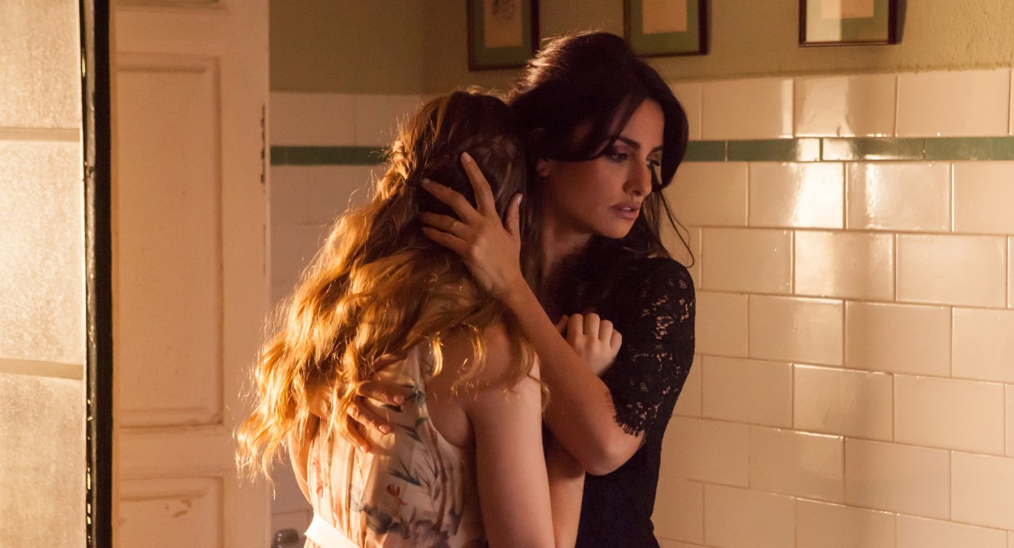
Rozhovor s Penélope Cruz

Jak jste se s Asgharem Farhadim potkali?
Moc se mi líbí Asgharovy filmy, především Rozchod Nadera a Simin, to je podle mě skutečně mistrovské dílo. Zavolal mi, že chce natáčet film ve Španělsku a že by mě do něj chtěl obsadit. Tenhle telefonát patří k nejlepším okamžikům celé mé kariéry. Hrozně ho obdivuji, je jedním z nejlepších. Je to dobrý člověk, hodně svůj a neuvěřitelně citlivý.

Co jste si myslela o scénáři, když jste ho četla?
Poprvé mi Asghar ten příběh vyprávěl už asi před pěti lety. Je fakt, že za tu dlouhou dobu se mu v hlavě hodně vyvíjel, a protože jsme mu na něj s Javierem kývli, průběžně ho s námi sdílel. Zaujalo nás, co tím příběhem chtěl sdělit.
Tato rodina je svým způsobem metaforou toho, co se děje kolem nás. Jako v básni od Jalāla ad-Dīn Rūmīho, na niž jsem narazila díky jinému íránskému kamarádovi pár týdnů před natáčením. Říká se v ní, že když trpí jeden člen rodiny, trpí i celý její zbytek. Podstatu tohoto filmu pro mě vyjadřuje právě tato báseň. Když jsem o tom povídala Asgharovi, řekl mi, že pro něj tato báseň také hodně znamená a že na ni den předtím zrovna myslel. Podobné věci se nám děly během celého natáčení.

Kdo je Laura?
Laura je velmi zvláštní žena, která toho má hodně za sebou. Musela v životě udělat pár těžkých rozhodnutí, která se dotkla i jiných lidí. A to ji tíží. Všichni si neseme břímě svých zkušeností a traumata, někdo to má těžší, někdo méně. Laura je žena s tajemstvím, která najednou čelí krizi. Okolnosti ji přinutí to tajemství vyjevit a tím spustí řadu věcí, které se celou dobu snažila udržet pod pokličkou. Proto to byla nejsložitější postava, jakou jsem kdy musela zahrát.

Identifikovala jste se někdy s Laurou?
O tom jsem nikdy neuvažovala. Nemusím s ní souhlasit, mít ji ráda jako člověka, mít ráda její povahu a co dělá nebo nedělá. Nemusím si pro sebe ospravedlňovat její činy, jen jí potřebuji stoprocentně rozumět. A to se mi myslím podařilo díky tomu, jak skvěle je ta role napsaná. Všechny postavy jsou komplexní, detailně propracované a plastické. Nedělí se na dobré a zlé, stejně jako ve skutečném životě nejsou věci nikdy tak jednoznačné, jak se zdají.

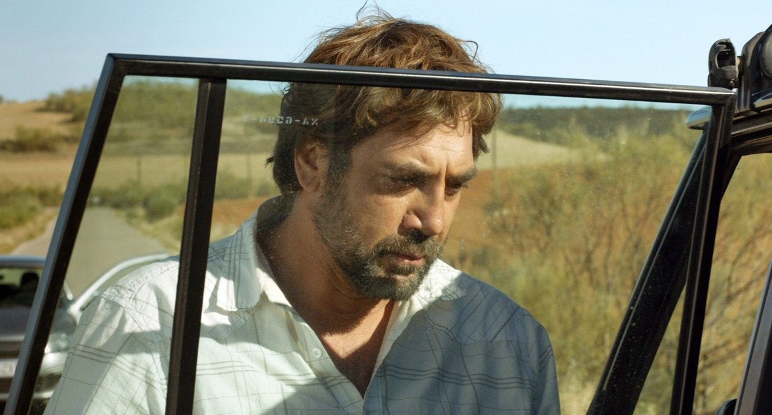

Jaké bylo natáčení s Asgharem Farhadim?
Šlo to opravdu dobře. Natáčení trvalo skoro čtyři měsíce. A během té doby se toho strašně moc událo. Asghar je hodně náročný, ale zároveň vám všechno skvěle vysvětlí. Hodně toho od vás vyžaduje, ale dělá to s taktem. Ve výsledku pak ze sebe sami chcete vydat to nejlepší. Je velmi inspirativní. Dovede vás tam, kam chce, s lehkostí a elegancí, protože je skutečným umělcem. Je svým způsobem génius, z jiné planety, obdařený neuvěřitelnou citlivostí. Lidé jako on jsou vzácní. Aspoň já jsem za svou kariéru moc takových nepotkala, ale když už se vám to přihodí, cítíte, že je výjimečný. Tím, jak vypráví své příběhy, co se jimi snaží sdělit, dokáže lidi hluboce zasáhnout. A dělá to s takovou pokorou. Netváří se jako nějaký prorok, pro mě je mnohem víc než obyčejný režisér.

Rozhovor s Javierem Bardemem

Jak jste se k tomhle projektu dostal?
Jestli si dobře vzpomínám, bylo to v roce 2013 nebo 2014 v Los Angeles. Asghar tam propagoval svůj film, já jsem tam byl taky pracovně a tehdy jsme se setkali. Na schůzku jsem dorazil nervózní a zároveň natěšený, že tohoto umělce – a především člověka – potkám. Fascinuje mě stejně jako jeho filmy. Snažili jsme se domluvit anglicky, jak nejlépe jsme uměli, a naťukli jsme možnost spolupráce. O pár měsíců později mi přišel návrh ke vznikajícímu scénáři a od té doby jsme byli v kontaktu.

Jaký byl váš první dojem z toho návrhu scénáře?
Asghar pracuje na námětech, konceptech, příbězích. Napsal dvacet, třicet stran, ke kterým přiložil velmi podrobné shrnutí. Bylo to jako scénář bez dialogů. Moc se mi líbil ten příběh, jeho atmosféra a především vztahy mezi postavami.
Stejně jako jeho dosavadní filmy je i Všichni to vědí o mezilidských vztazích a způsobu, jak se k sobě lidé chovají. Je také o minulosti, která se znovu vynoří a může mít vliv na jejich současné životy. Zároveň to byl i nesmírně trefný popis španělských způsobů. A na to, že jej vytvořil cizinec, mi to přišlo geniální.

Jak jste ve spolupráci s Asgharem Farhadim vdechl postavě Paca život?
Když Asghar dopsal scénář, začali jsme se o postavě bavit a zkoušet. Moc jsem se těšil, že si s ním sednu a budu ho poslouchat. Způsob, jakým vede herce a tvoří své filmy ukazuje, jak je geniální. Takže práce s ním je pro herce úplná slast. Miluje totiž hraní, rozumí mu a ví, co obnáší. Herce respektuje a je k nim velmi ohleduplný.

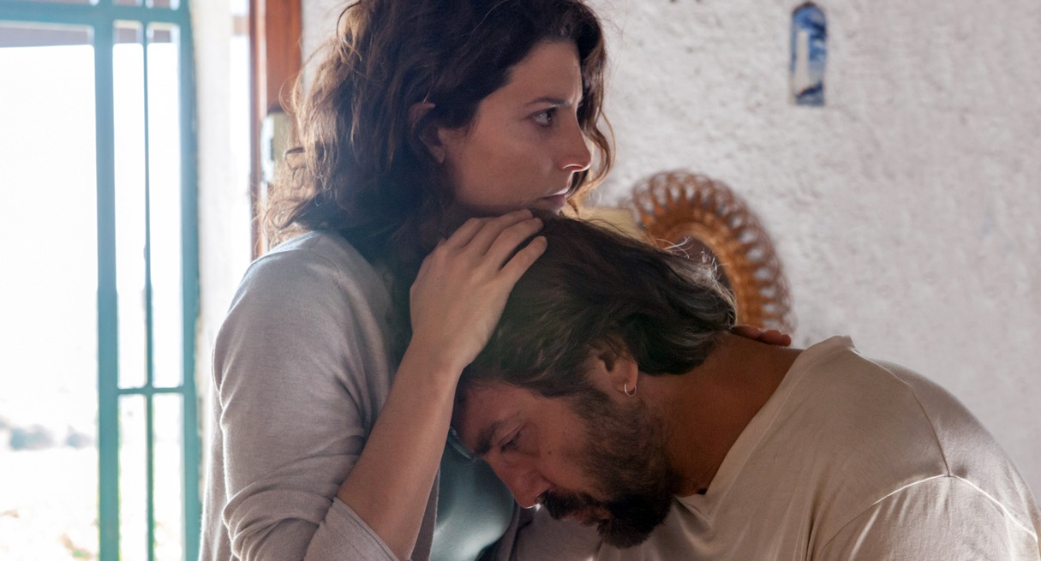

Během zkoušek jsem zjistil, že má dar dodat našim hereckým výkonům barvu a lesk. Pro mě to navíc byla i příležitost jak být s lidmi, které obdivuji a s nimiž jsem už pracoval, jako s Eduardem, samozřejmě s Penélope a s Ricardem, s nímž jsem sice nikdy předtím nehrál, ale považuji ho za jednoho z nejlepších herců na světě.
Když jsme se všichni sešli kolem stolu a Asghar nám vykresloval jednotlivé postavy, když po nás chtěl, abychom se zaměřili na nějaký velmi konkrétní detail, a my díky tomu mohli vystihnout jejich podstatu, byl to úžasný zážitek. Zkoušením jsme strávili asi dva nebo tři týdny. Vím, že by uvítal, kdyby na to bylo ještě více času, ale mnozí z herců měli ještě jiné závazky.

Řekněte nám něco o vaší postavě, o Pacovi.
Žije na venkově, i když má kontakty s městem. Tvrdě pracoval, aby se dostal tam, kde je. Narodil se v domě, kde teď žije Lauřina rodina. Postupně začal obhospodařovat půdu a starat se o vinici. Na začátku filmu se cítí spokojený se svým osobním i profesním životem. Ale pak se stane něco, co na něj klade různé požadavky: psychologické, emoční, fyzické i etické a jeho život se změní. Jeho minulost se najednou znovu vynoří a zasáhne mu do přítomnosti. Pacova postava, tak jak je napsaná, je velmi komplexní s řadou nuancí a doufám, že je tak i zahraná.

Identifikoval jste se s Pacem?
Mám tu postavu moc rád. Jak řekla skvělá Victoria Abril, herci mají za úkol své postavy spíš hájit než je odsuzovat, jinak neodvádějí svou práci. Je pak logické, že vám některé postavy úplně nesednou. Ale to nebyl tento případ. Jako Ramón Samedro v Hlasu moře nebo Reinaldo Arenas v Než se setmí – jsou to zkrátka postavy, na které vzpomínám s láskou. Mám to tak i s Pacem. Má kolem sebe světlo, záři, jednoduchost, která se blíží jistému druhu moudrosti. Stojí nohama pevně na zemi, má výrazný selský rozum.

Jaké jste měl vztahy s ostatními herci? Co jste říkal na to, že točíte zase s Penélope a Ricardem?
S Penélope jsme zrovna dotočili Escobara, kde oba hrajeme velmi silné postavy, které pojí ničivý vztah. Hráli jsme spolu v mnoha scénách a bylo to dost složité. Tentokrát to ale bylo mnohem jednodušší. Penélope jako herečka roste s každou novou rolí a je radost ji vidět při práci, jak rozkvétá. Dobře se nám spolu pracuje, protože se už známe a to nám hodně pomáhá.

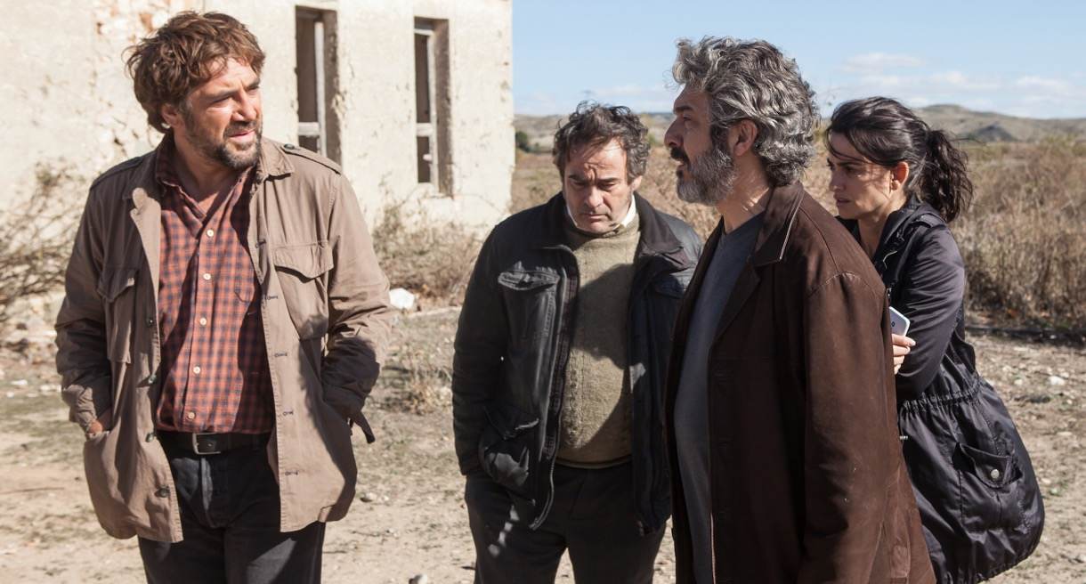

O ostatních hercích bych mohl mluvit hodiny. Třeba o Inmě Cuesta, s níž jsem se předtím nesetkal, ale její práci jsem znal. A pak to byli třeba Elvira či Eduard, které jsem znal nebo jsem s nimi už točil.
A konečně se mi poštěstilo zahrát si s Ricardem Darínem, s nímž jsem chtěl pracovat už dlouho. Nemáme spolu moc scén, ale jsou velmi intenzivní. Také jsem rád, že jsem mohl při práci vidět Ramóna Bareu. Je to neobyčejný člověk i herec. I když už má hodně zkušeností, pořád chce zkoušet nové věci. To mi přijde úžasné a velmi inspirativní.

Kterou scénu máte nejradši a která vám přišla nejobtížnější?
Myslím, že celý film je komplikovaný, ale to je svým způsobem každý snímek. Tady už samotný námět představuje úrodnou půdu pro velkou emoční intenzitu. Žádná scéna nebyla snadná. Asghar vždycky něco navrhnul, podíval se, jak to funguje, a když chtěl zkusit nebo zdůraznit něco jiného, změnil tam různé detaily. Nic nebylo rigidně dané, nikdy neřekl: „Takhle to musí být.“ Naopak, Asghar miluje život a chce, aby každá scéna skutečnému životu odpovídala co nejvěrněji.
Když se ohlédnu zpět, řekl bych, že asi nejsložitější byly skupinové scény. Bylo nás tam hodně a každý herec měl svůj vlastní přístup. Každá emoce, například strach, se dá ztvárnit různými způsoby. Harmonii musí nakonec vytvořit režisér, ale od herců to vyžaduje notnou dávku soustředění. Vždycky musíte vnímat ostatní, ale když je vás deset, je soustředěnost o to důležitější.

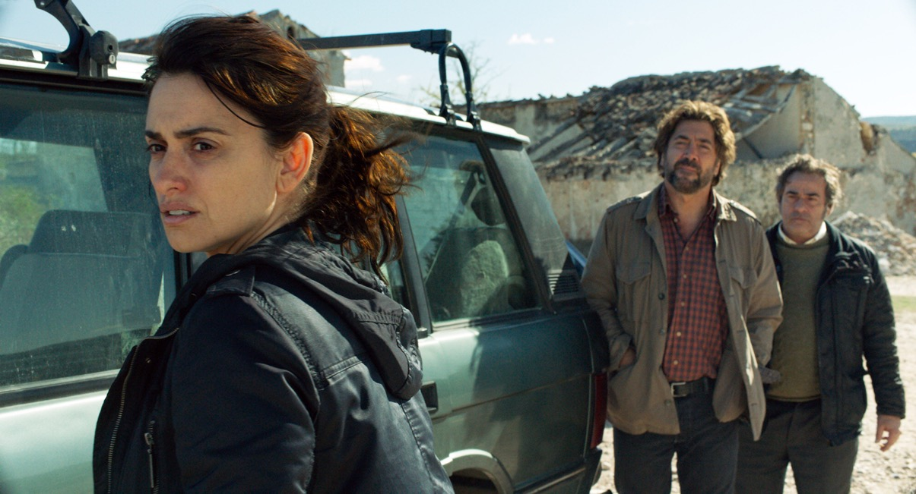

Rozhovor s Asgharem Farhadim

Jak tento projekt vznikl?
Před 15 lety jsem cestoval po jihu Španělska. Při tom jsem v jednom městě zahlédl, že na zdech visí fotky nějakého dítěte. Zeptal jsem se, kdo to je, a dozvěděl se, že je to dítě, které zmizelo a teď ho jeho rodina hledá. Tehdy jsem poprvé dostal nápad na zápletku, kterou jsem pak léta nosil v hlavě. Napsal jsem na to téma povídku a později, před čtyřmi roky, zrovna když jsem dodělal Minulost, jsem se rozhodl téma rozpracovat víc. Tehdy jsem začal zvažovat, že bych na tomto projektu začal dělat. Poslední čtyři roky jsem tedy psal scénář. Ale ve skutečnosti lze říct, že to celé začalo tenkrát na cestě po Španělsku. Zaujaly mě dvě hlavní věci: zaprvé to byla atmosféra země a její kultura a pak tato událost, která mě inspirovala. Kvůli těmto dvěma věcem jsem po celá ta léta nepřestal na Španělsko myslet.

Proč jste se rozhodl příběh umístit do malé vísky, a ne do Madridu?
Příběh se musel odehrávat na vsi. Je o mezilidských vztazích mezi vesničany. Mají mezi sebou jiné vztahy než lidé ve městě. Navíc jsem chtěl už dlouho točit na venkově, uprostřed přírody. Hledal jsem příběhy, které se odehrávají daleko od velkoměst a jejich ruchu. Podvědomě jsem tedy zasadil příběh do místa v srdci přírody, kde jsou statky, vesnice…, někam, kde to na mě dýchá jistou nostalgií. Na vsi jsou si lidé blíž. Jako všude na světě se tam lidé vzhledem k tomu, že jich není moc, navzájem znají. A na tom můj příběh stojí. Kdyby se to odehrávalo ve městě, lidé by se tak snadno nesešli. Neměli by spolu takové vztahy. Byl by to jiný film. Takže mě k práci v tomto prostředí přivedla moje počáteční fascinace a touha natáčet v přírodě, na vsi. Jednou z radostí, které mi tento projekt přinesl, bylo natáčení uprostřed všech těch statků. Toho venkovského světa, kde se lidé odpoledne setkávají na návsi. Další věc, kterou bych chtěl zdůraznit, je skutečnost, že filmové postavy jsou navzdory tomu, jak složitou situaci prožívají, prostí lidé. A umístění protagonistů do venkovského prostředí tuto jejich vlastnost jen zdůraznilo.

Napsal jste scénář nejdříve v perštině a teprve potom byl přeložen do španělštiny?
Ano, od začátku jsem psal scénář v perštině. Na jeho neustálém přepracovávání jsem strávil hodně času. Léta jsem se k němu vracel, dělal si poznámky a psal dál. Před čtyřmi lety jsem se na něj zaměřil ještě více. Překládal se zároveň, jak jsem ho psal. Od té doby se příběh hodně změnil, hlavně v posledních letech. Několikrát jsem se vydal do Španělska. Mluvil jsem s přáteli, kteří tam žijí. A to vše ovlivnilo mé vyprávění. Ale celou dobu jsem psal v perštině, naštěstí s kolegyní (Massoumeh Lahidji), která zná dobře můj styl psaní, a

tak se přeložená verze velmi blížila verzi v mé mateřštině. Cílem bylo zprostředkovat ve španělštině to, co jsme cítili v perštině.
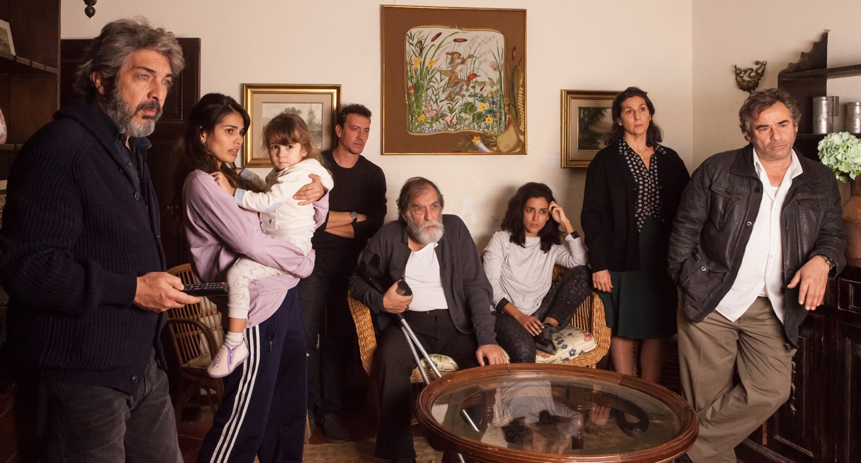

Jak se vám podařilo dát scénáři španělský punc?
Když jsem dopsal scénář v perštině, dal jsem ho přečíst pár kamarádům, co žijí ve Španělsku. Nepracují u filmu, ale jsou to filmoví nadšenci. A pak také lidem z oboru: režisérům, hercům a tak. Dal jsem si dohromady jejich názory. První, na co jsem se jich ptal, bylo, jestli poznali, že příběh nevypráví Španěl. A čím víc jsme se blížili k finální verzi, tím častěji říkali, že jim příběh rozhodně přijde španělský. Později během natáčení mi štáb i herci pomáhali, aby film co nejvěrněji zachycoval španělský a především tamní venkovský způsob života.

Už váš předchozí film Minulost jste natáčel ve Francii a ve francouzštině. Je náročnější pracovat se zahraničním štábem a v cizím jazyce?
Když natáčím ve svém jazyce a ve své zemi, jsou některé věci snazší, ale jiné zase obtížnější. Těžko se to vysvětluje. Když mluvíte stejnou řečí, snadněji se komunikuje, především s herci. Když se příběh odehrává ve vaší kultuře, snadněji se orientujete. Když až zas tak dobře neznáte jazyk a kulturu filmu, který točíte, dáváte si mnohem větší pozor, aby to neovlivnilo jeho kvalitu. Když po herci při natáčení v Íránu například něco chci, hodně se o tom bavíme a hodně mu to vysvětluji. Ale protože v cizím jazyce používám tlumočníka, snažím se být co nepřesnější a nejvýstižnější, aby to herec pochopil co nejrychleji. Takže je to zároveň prostší i komplexnější. I tak je to ale příjemný zážitek. Je to, jako byste se pustili do hry, která vyžaduje více úsilí a energie, a to mě baví. Každopádně většinu svých filmů točím ve své vlasti. Ale natáčení v cizině mi přináší nové zážitky a výzvy a díky tomu mohu poznávat nové kultury. Zkrátka a dobře, oba druhy natáčení mají své přednosti. V cizině zpravidla nebývá moc praktických překážek a doma zase po léta pracuji se stejným štábem, kde se mezi sebou už dobře známe.

Jak jste si vybíral herce?
Nejdřív se zaměřuji na samotný příběh a až pak se mi začnou vykreslovat jednotlivé postavy. Potom se jim snažím dát konkrétní podobu a rozpracovat různé jejich stránky. Teprve tehdy začínám vybírat herce. Když se chystáte natáčet něco, co jste sami napsali, máte už zpravidla nějakou představu. Takže hledáte herce, kteří se této představě co nejvíc blíží. Když jsem přijel do Španělska, hodně jsem se díval na španělské filmy, buď na celé, nebo na úryvky. Na každou roli jsem si vytipoval pár herců, až nakonec zbyli ti, které vidíte ve filmu. Myslím, že jednu z velkých předností španělské kinematografie představují

herci, kteří jsou vážně talentovaní, to se jen tak nevidí. Mohl jsem si tedy vybírat z velké škály do hlavních i vedlejších rolí tak, aby se na ně skutečně hodili.
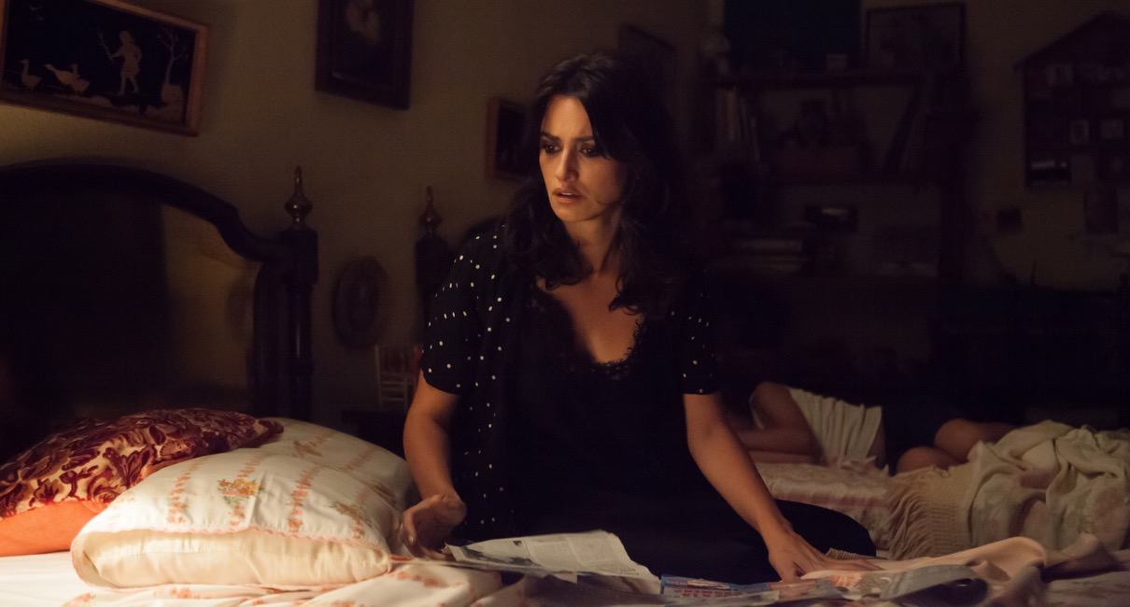

Myslel jste při psaní některých z postav na konkrétní herce?
Hlavní dvě postavy jsem psal pro Penélope a Javiera. Celé ty čtyři roky jsem se s nimi o scénáři bavil. Rovnou jsme se shodli, že je budou hrát. Takže už když jsem psal scénář, představoval jsem si tyhle dva herce, ale ostatní se vybírali, až když byl scénář hotový.

A proč jste si vybral právě Penélope Cruz a Javiera Bardema?
Pochází to už z dob práce na Minulosti, kterou jsem točil ve Francii. Jednou z kandidátek na hlavní roli byla tenkrát Penélope. Ale zaměstnával ji už jiný projekt – měla čerstvě miminko. Nemohli jsme spolu pracovat, ale od té doby se datuje naše přátelství. Říkal jsem jí o tom příběhu a později, když jsme se potkali v Los Angeles, jsem o něm mluvil i s Javierem. Poslední čtyři roky jsme byli v kontaktu a oni projekt průběžně sledovali. Po Minulosti jsem se nakonec rozhodl vrátit do Íránu a točit tam jiný film, takže se tento projekt o dva roky posunul. Ale neztratili jsme se ze zřetele. Kromě hereckých výkonů mají na filmu velké zásluhy i po produkční stránce. Po celou dobu vzniku filmu mi vždy ochotně zodpovídali otázky o ostatních hercích či jiných tématech. Nejen že jsou talentovaní herci, ale oba jsou i velmi lidští. A naše vztahy teď zdaleka přesahují jen profesionální spolupráci.

A jak jste si vybral Ricarda Darína?
Původně neměla být Ricardova postava Argentinec. Měl to být Američan cestující po Španělsku. Ale kdybychom to tak udělali, musel by být film ve dvou jazycích: v angličtině a ve španělštině. Ale já jsem chtěl jen jeden, aby všechny postavy mluvily společnou řečí. Takže místo Severní Ameriky mě napadla Amerika Jižní, konkrétně Argentina. A Ricardo patří k nejlepším jihoamerickým hercům. Když jsem ho poznal lépe, pochopil jsem, proč se s ním dobře pracuje celému štábu. Je to čestný a prostý člověk, který ve vás vyvolává dojem, že se znáte už celá léta. A tak Ricardo přiletěl až z Argentiny a pomohl nám se vším, co souviselo s argentinskou kulturou, abychom se co nejvíce přiblížili realitě.

Jak vznikly hlavní postavy?
Nepřemýšlím nejdřív nad hlavními postavami. Prostě se snažím klást důraz na všechny prvky příběhu, které mají vliv na jednotlivé postavy. Abych jedny nemusel obhajovat a vysvětlovat víc než ty druhé. Všechny hlavní postavy musí mít stejnou příležitost se vyjádřit. Díky tomu mají pak diváci, ne režisér, možnost si vybrat, ke komu si v průběhu filmu vytvoří vztah. Tuto klíčovou metodu jsem používal zde i v předchozích filmech. Vlastně dávám divákům možnost, aby si udělali vlastní názor. Možná to vypadá, že nechci,

aby někdo mé filmové postavy posuzoval, ale je to přesně naopak: snažím se potlačit kritický pohled režiséra, aby tato iniciativa zbyla na diváka.
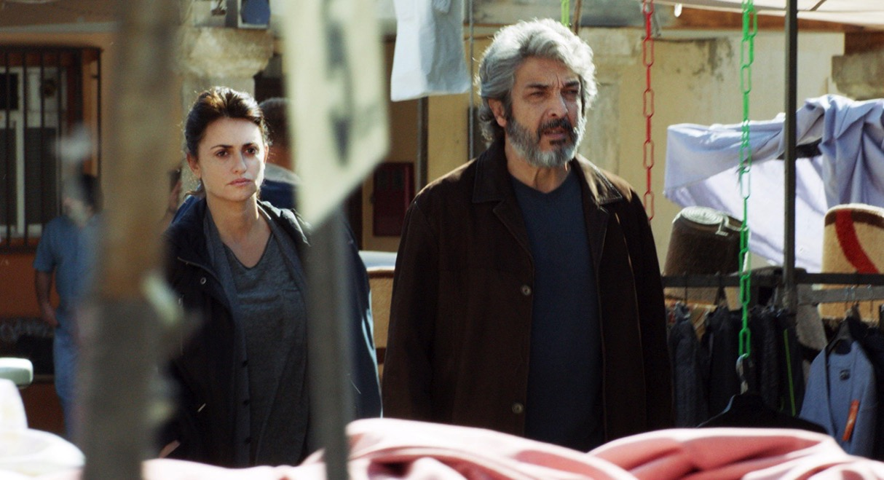

Jak jste s herci pracoval během příprav na natáčení a jak během natáčení samotného?
Přípravy u tohoto filmu, pokud šlo o vyhledávání lokací i o casting, trvaly dlouho. Některé herce jsme vybrali rychleji než jiné a měli jsme s nimi víc času zkoušet. Snažil jsem se s nimi hodně mluvit a sdělit jim co nejpřesněji svou představu. Nejdřív jsem si myslel, že to bude těžké, když nemluvíme stejným jazykem, ale jakmile jsme začali pracovat, ukázalo se, že je to mnohem snazší. Nejdřív jsme začali zkoušet s Javierem a Penélope. Ostatní herci se k nám přidávali později. Zkoušeli jsme, ale ne nutně scény z filmu. Hodně jsme diskutovali o stylu chůze, mluvy, gestech, o tom, jak budou vypadat. Chtěli jsme, aby jako vesničani působili co nejvěrohodněji. Snažili jsme se vytvořit rodinné vztahy, které mezi nimi musely existovat.

Mohl byste nám říct něco ke spolupráci se slavným španělským kameramanem Josém Luisem Alcainem?
Podle mě je jedním z nejlepších kameramanů na světě. Je mu 78 let, ale energii má jako třicátník. Trochu jsem se obával, že se jeho styl příliš liší od toho, který jsem používal v dosavadních filmech, od realistického stylu, jenž se vždy snažím obrazy navodit. Hodně jsme se před začátkem natáčení bavili. Mé filmy viděl a velmi dobře je znal. Naše spolupráce fungovala výborně. Postaral se o to, aby byl realismus, který se snažím zprostředkovat, maximální. Je vynikající kameraman a ví toho hodně o malbě a práci se světlem. S odvahou obvykle připisovanou mládí chce neustále zkoušet nové nápady a snaží se vyhýbat klišé.

Závěrem tedy…
Kdybych měl jedním slovem shrnout, o co mi při psaní a natáčení filmu jde nejvíce, co mi nejvíce leží na srdci, byla by to empatie. Nesnažím se svými filmy předat za každou cenu nějaké poselství. Pokud se divákům z jakéhokoli místa na světě, z jakékoli kultury, hovořícím jakýmkoli jazykem, divákům, kteří jsou velmi odlišní, podaří vcítit do mých postav, aniž by je znali, pokud si umí představit sebe na jejich místě, pak se mi podařilo dosáhnout cíle. Zdůrazňuji ji v každém svém filmu, potřebuji ji já sám i dnešní svět: onu empatii vůči svým bližním přesahující hranice a odlišné kultury.

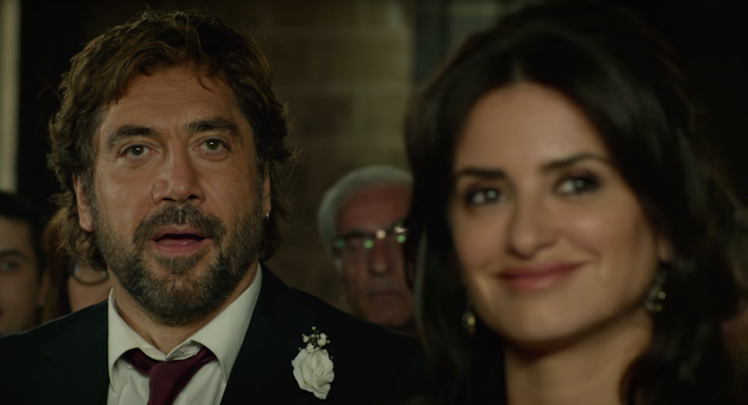
Ze zahraničních ohlasů

„Farhadiho vyprávění má ohromnou sílu. Herecké výkony hlavní trojice jsou nesmírně vyspělé, chytré a bezprostřední.“ – The Guardian

„Strhující thriller, provokativní zamyšlení nad tím, jaké nebezpečí mohou představovat hluboko ukrytá tajemství.“ – IndieWire

„Javier Bardem a Penélope Cruz podávají neskutečně emotivní a silné výkony.“ – The Wrap

„Bezkonkurenční mix evropského půvabu, mezinárodní art-housové kvality a hollywoodského hereckého pozlátka.“ – BBC

